简号 J1⑧205：启陵乡守觚残文书

来源出处
里耶古城一号井第八层出土，原整理号 8-205。
释文、注释：《里耶秦简牍校释》第一卷，第 112 页。
图版、单字字形：秦簡字形庫（www.kaom.net）《里耶1》。

图片
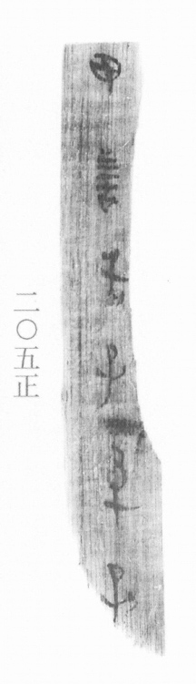
图1 里耶秦简 8-205正 正面实物照片。出处：秦簡字形庫（www.kaom.net）《里耶1》图版。
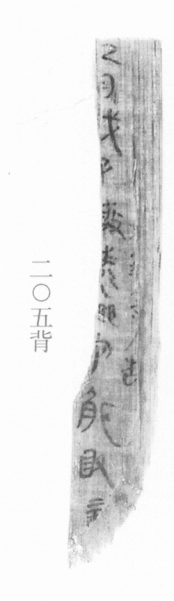
图2 8-205背 背面。出处同图1。
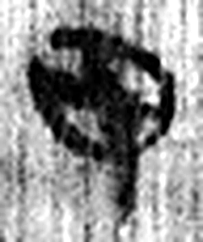 甲 東方之孟，陽气萌動，从木戴孚甲之象。一曰人頭宐爲甲，甲象人頭。凡甲之屬皆从甲。（《说文解字》卷十四·甲部）
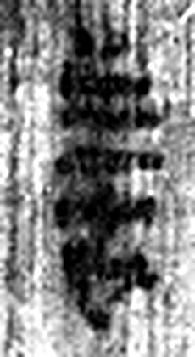 善 吉也。从誩从羊。此與義美同意。（《说文解字》卷三·誩部）
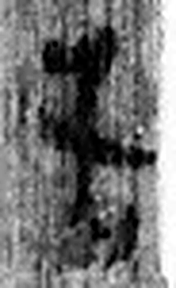 告 牛觸人，角箸橫木，所以告人也。从口从牛。《易》曰：“僮牛之告。”凡告之屬皆从告。（《说文解字》卷二·告部）
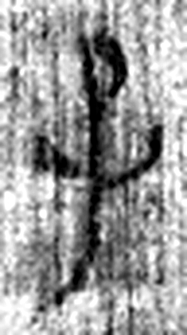 子 十一月，陽气動，萬物滋，人以爲偁。象形。凡子之屬皆从子。(李陽冰曰：“子在襁緥中，足併也。”)（《说文解字》卷十四·子部）
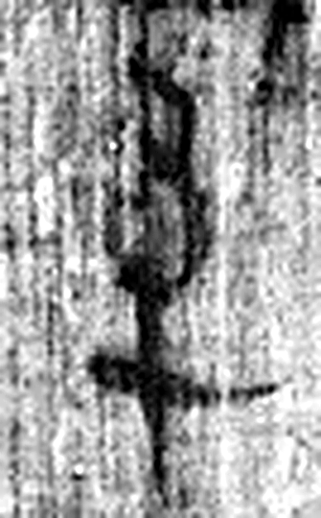 率 捕鳥畢也。象絲罔，上下其竿柄也。凡率之屬皆从率。（《说文解字》卷十三·率部）
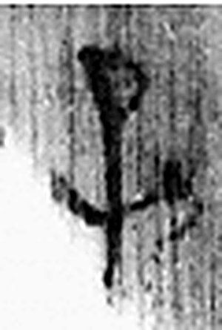 子 十一月，陽气動，萬物滋，人以爲偁。象形。凡子之屬皆从子。(李陽冰曰：“子在襁緥中，足併也。”)（《说文解字》卷十四·子部）
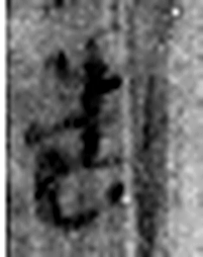 告 牛觸人，角箸橫木，所以告人也。从口从牛。《易》曰：“僮牛之告。”凡告之屬皆从告。（《说文解字》卷二·告部）
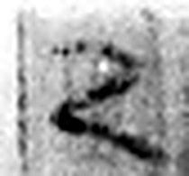 九 陽之變也。象其屈曲究盡之形。凡九之屬皆从九。（《说文解字》卷十四·九部）
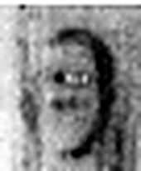 月 闕也。大陰之精。象形。凡月之屬皆从月。（《说文解字》卷七·月部）
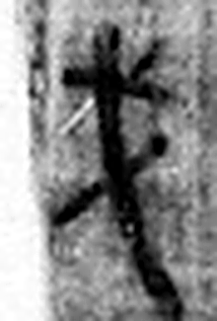 戊 中宮也。象六甲五龍相拘絞也。戊承丁，象人脅。凡戊之屬皆从戊。（《说文解字》卷十四·戊部）
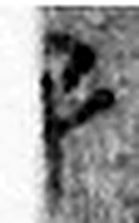 子 十一月，陽气動，萬物滋，人以爲偁。象形。凡子之屬皆从子。(李陽冰曰：“子在襁緥中，足併也。”)（《说文解字》卷十四·子部）
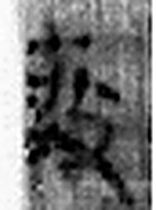 啓 《说文解字》未收此字。
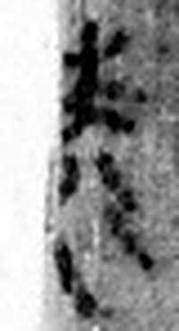 陵 大𨸏也。从𨸏夌聲。（《说文解字》卷十四·𨸏部）
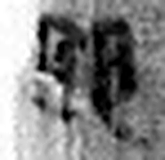 鄉 《说文解字》未收此字。
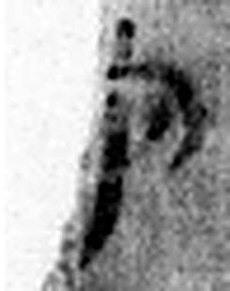 守 守官也。从宀从寸。寺府之事者。从寸。寸，法度也。（《说文解字》卷七·宀部）
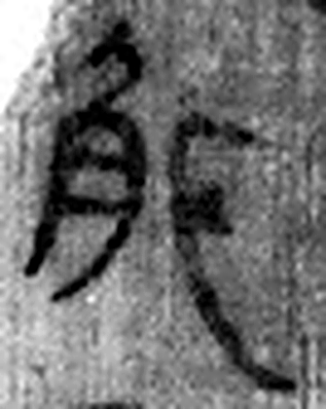 觚 鄉飮酒之爵也。一曰觴受三升者謂之觚。从角瓜聲。（《说文解字》卷四·角部）
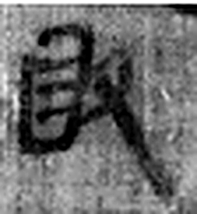 敢 進取也。从𠬪古聲。（《说文解字》卷四·𠬪部）
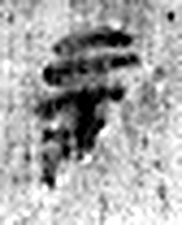 言 直言曰言，論難曰語。从口䇂聲。凡言之屬皆从言。（《说文解字》卷三·言部）
图3 8-205 逐字字形与本义（共 18 字，按原简文字序）。字形出处：秦簡字形庫（www.kaom.net）《里耶1》；本义出处：《说文解字》大徐本。

释文
甲善告子率子^{［1］}〼8-205
……告〼Ⅰ
【九月戊子^{［2］}，启陵乡守】觚敢【言】^{［3］}〼Ⅱ8-205背

文字
以下照录《里耶秦简牍校释》第一卷注文。
[1] 率，原释文作“纟”。
[2] 九，原释文作“二”。
[3] 觚，人名。

书法
图1 单栏字迹清楚，字形窄长；图2 字迹淡，行间笔画多残缺（据图1、图2）。

简牍形制
窄长简，正背两面有字，下端残断（据图1、图2）。

书写方式
图1 单行竖写，图2 分两栏（据图1、图2、据释文）。

美育价值
背面『九月戊子，启陵乡守觚敢言』一段用方括号标出，是《校释》补释的部分（据释文）。

